Uluslararası Uzun Metraj Yarışması Filmleri

Algoritma'ya Biat Et
Kurmaca, İngilizce; Türkçe altyazılı, Türkiye, Almanya, 2025, Renkli, 80’
Yönetmen: Hakkı Kurtuluş, Melik Saraçoğlu
Senaryo: Hakkı Kurtuluş, Melik Saraçoğlu
Görüntü Yönetmeni: Gökhan Atılmış
Kurgu: Melik Saraçoğlu
Müzik: Avi Medina
Oyuncular: Meri̇ç Aral, Peter Klempner, Meral Çetinkaya, Suna Yıldızoğlu
Yapımcı: Fırat İşbecer, Bayram Kaymak, Hakkı Kurtuluş, Melik Saraçoğlu

Lily meteliğe kurşun atan başarısız bir içerik üreticisidir. Başarısına özendiği ve reaksiyon videolarıyla ünlü influencer Gabe onu canlı yayında dünyaya rezil eder. Çaresiz kalan Lily, kullanıcıların kimliklerini gizleyip akıllı gözlüklerle içerik oluşturduğu Kathartist için çalışmayı kabul eder. Bu yeni sosyal medya uygulamasının Algoritma'ya tapınan yeni kuşak bir tarikatın paravanı olduğunu ve özellikle kendisini ağına düşürdüğünü anlayana dek iş işten geçer. Kathartist bataklığına girdikçe ve beyni yıkandıkça itibar yakalayan Lily aslında bu sözde başarıyı Kathartist üyelerinin manipülasyonlarına ve Lily'nin Kathartist içeriklerini hedef alan Gabe'in reaksiyon videolarına borçludur.

Hakkı Kurtuluş, bugüne dek altı uzun metraj ve pek çok kısa filme imza atmış yönetmen, senarist, yazar, yapımcı ve kültür tarihçisidir. 1980 yılında İstanbul’da doğdu. Galatasaray, Lyon, Tübingen, Paris, Berlin ve Weimar Üniversitelerinde sinema, iletişim ve Alman etütleri okudu, bilimsel araştırmalar yaptı. Aynı zamanda iki kitabın yazarı olan Kurtuluş, Paris 8 Üniversitesi EPHE-Sorbonne’dan aldığı doktorası sonrası Berlin’deki çeşitli üniversitelerde öğretim görevliliği yapmaktadır.

Melik Saraçoğlu, yazar, senarist, yönetmen, yapımcı, aktör ve kurgucudur. 1984 yılında İstanbul’da doğdu. Galatasaray Lisesi’nin ardından Lyon ve Viyana Üniversitelerinde sinema ve edebiyat okudu. Çok sayıda ödüllü belgesel ve uzun metraj film yazdı ve yönetti. Kurgusunu üstlendiği birçok film uluslararası festivallerden ödülle döndü. Yayınlanmış iki romanı bulunan Saraçoğlu, BAU Bahçeşehir Üniversitesi Sinema TV bölümünde öğretim görevlisidir.

6 Eki̇m, Pazartesi̇ 11:00 Oasi̇s Salon 2
7 Eki̇m, Salı 16:00 Oasi̇s Salon 2

Gösterim sonrası, yönetmen ve/veya film ekibinin katılımıyla soru-cevap oturumu gerçekleştirilecektir.
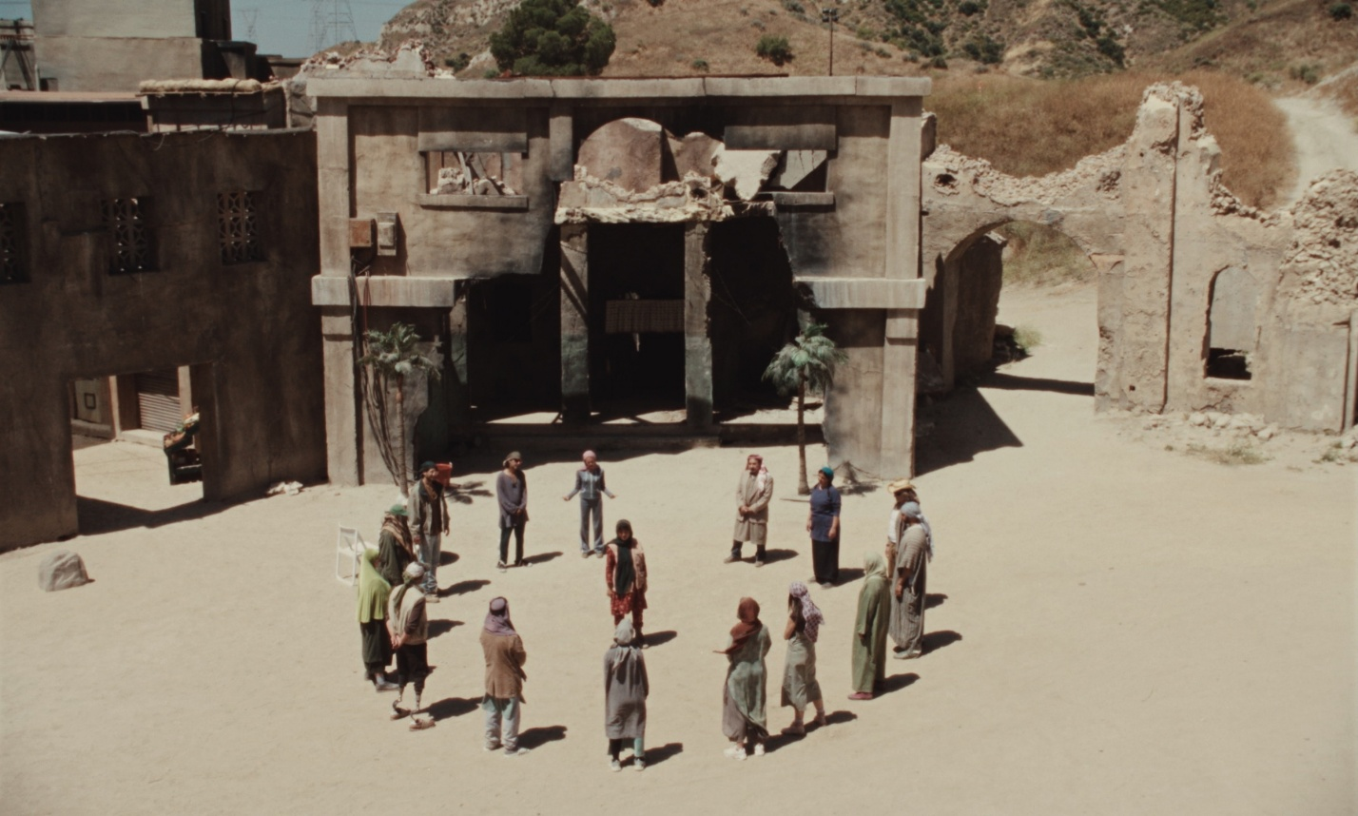

Atropia
Kurmaca, İngilizce; Türkçe altyazılı, ABD, 2025, Renkli, 104’
Yönetmen: Hailey Gates
Senaryo: Hailey Gates
Görüntü Yönetmeni: Eric K. Yue
Kurgu: Madeleine Gavin, Sophie Corra
Müzik: Robert Ames, Ari Balouzian, Max Whipple
Oyuncular: Alia Shawkat, Callum Turner, Chloe Sevigny, Tim Heidecker
Yapımcı: Luca Guadagnino, Naima Abed, Emilie Georges

ABD ordusunun gerçekçi tatbikatlar için kurguladığı hayali ülke Atropia’nın yıldız oyuncusu Fayruz, işini büyük bir gururla yapsa da, buradaki deneyimini Hollywood’da daha ışıltılı bir kariyere geçiş için basamak olarak görür. İsyancı rolündeki deneyimli asker Abu Dice ile tanıştıktan kısa süre sonra, aralarındaki ilişki hem kişisel hedeflerini, hem de orduya ve Atropia’nın amacına olan bağlılıklarını tehlikeye sokar. Bush’un takviye kararının arifesinde, savaşın en kanlı yılında geçen bu romantik komedinin perde arkasında, absürtlüğün sınırlarını zorlayan bir Amerika’yla tanışırız.

Hailey Benton Gates, New York’ta yaşayan yönetmen ve gazeteci, NYU’de Deneysel Tiyatro ve Oyun Yazarlığı eğitimi aldı. Vice TV’de yayınlanan ödüllü belgesel dizi States of Undress’in iki sezon sunuculuğu ve yapımcılığını üstlendi ve Kadın Basın Birliği tarafından En İyi Kurmaca Dışı Dizi dalında Gracie Ödülü’ne, ayrıca televizyon haberciliğindeki başarısıyla Front Page Ödülü’ne layık görüldü. Ödüllü kısa filmi “Shako Mako” prömiyerini Venedik Film Festivali’nde yaptı. Vogue, Gohar World ve New York Magazine için reklam filmleri yöneten Gates’in oyunculuk deneyimleri arasında David Lynch’in Twin Peaks: The Return dizisi, Safdie Kardeşler’in Uncut Gems ve Luca Guadagnino’nun Challengers filmleri yer alıyor.

4 Eki̇m, Cumartesi̇ 11:00 Oasi̇s Salon 1
6 Eki̇m, Pazartesi̇ 19:00 Oasi̇s Salon 1

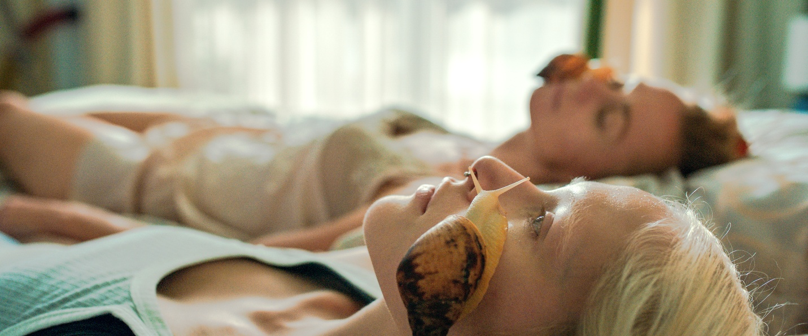

Beyaz Salyangoz
Kurmaca, Rusça, Belarusça, İngilizce, Çince; Türkçe, İngilizce altyazılı, Avusturya, Almanya, 2025, Renkli, 115’
Yönetmen: Elsa Kremser, Levin Peter
Senaryo: Elsa Kremser, Levin Peter
Görüntü Yönetmeni: Mikhail Khursevich
Kurgu: Stephan Bechinger
Müzik: John Gürtler, Jan Miserre
Oyuncular: Marya Imbro, Mikhail Senkov, Olga Reptuh, Andrei Sauchanka
Yapımcı: Lixi Frank, David Bohun, Elsa Kremser, Levin Peter

Çin’de kariyer hayalleri kuran Belaruslu bir manken, gece vardiyasında morgda çalışan gizemli bir yalnızla yollarının kesişmesiyle sarsılır. Bu karşılaşma Masha’nın bedene, güzelliğe ve ölüme dair algısını da değiştirir. Birbirlerinin dünyasını altüst eden iki yabancının kırılgan aşk öyküsü, aslında hiç de yalnız olmadıklarını açığa çıkaracaktır.

Elsa Kremser ve Levin Peter, Viyana merkezli Raumzeit-Film yapım şirketinin kurucusu olan yönetmen ikilisi, 2009’da sinema eğitimleri sırasında başlayan ortak çalışmalarını kısa sürede uluslararası başarılarla pekiştirdi. İlk belgesel filmleri “Space Dogs” 2019’da Locarno’da prömiyer yaptı ve 70’ten fazla festivalde gösterildi. Ardından çektikleri deneysel uzun metraj filmleri “Dreaming Dogs”, küratörler ve festivaller tarafından uluslararası alanda büyük ilgi gördü. Kremser ve Peter, Karintiya Kültür Ödülü, Nipkow bursu, Gerd Ruge bursu ve ExtraValue New York Sanatçı Rezidansı ile onurlandırıldı. White Snail, ikilinin çektiği ilk kurmaca uzun metraj filmdir.

6 Eki̇m, Pazartesi̇ 13:00 Oasi̇s Salon 1
7 Eki̇m, Salı 19:00 Oasi̇s Salon 1

Gösterim sonrası, yönetmen ve/veya film ekibinin katılımıyla soru-cevap oturumu gerçekleştirilecektir.

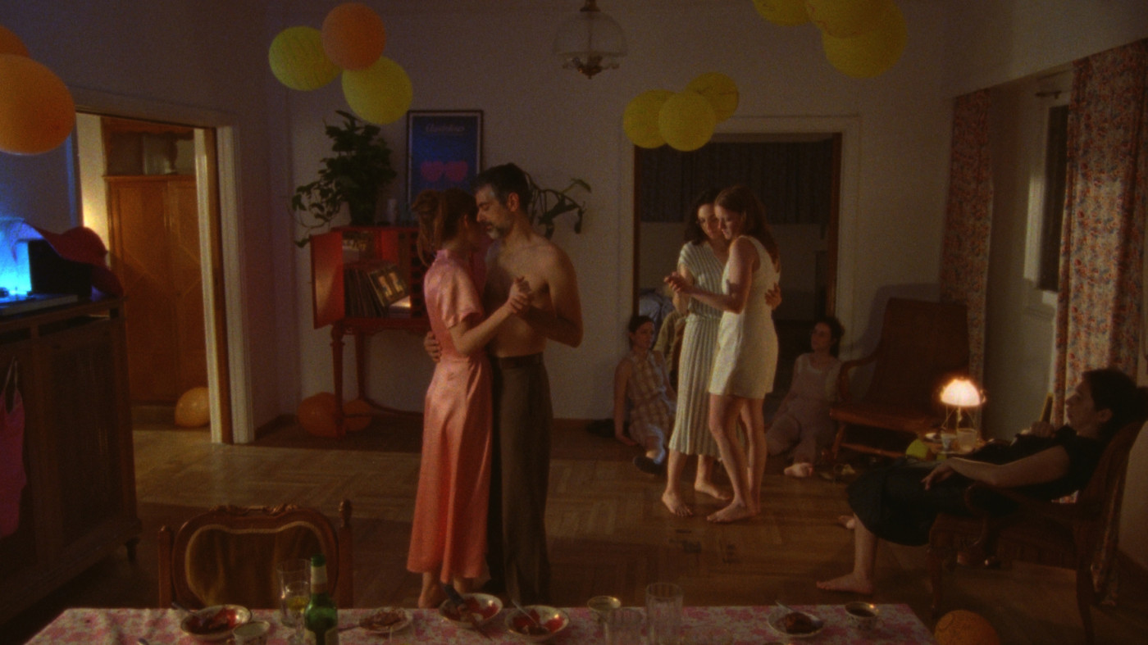

Margo
Kurmaca, Yunanca; Türkçe, İngilizce altyazılı, Yunanistan, 2025,Renkli, 91’
Yönetmen: Alexandros Voulgaris (The Boy)
Senaryo: Alexandros Voulgaris
Görüntü Yönetmeni: Simos Sarketzis
Kurgu: Alexandros Voulgaris
Müzik: Alexandros Voulgaris, Miss Trichromi
Oyuncular: Sofia Kokkali, Evi Saoulidou, Ektoras Lygizos
Yapımcı: Nicholas Alavanos, Christina Stavropoulou

Bir zamanlar ünlü bir şarkı yazarı olan Margo’nun bir türlü sıyrılamadığı karanlık aile geçmişi ve en derindeki korkuları onu Atina’daki dairesine hapseder. 40’ıncı yaş gününde eski iş arkadaşlarıyla yeniden bir araya gelmek için parti düzenleyerek yapımcısı Duke, şarkıcı Eve, söz yazarı Gertrud ve vokalistler Serenata ile Rozalia’yı evine davet eder. Partide işler çığrından çıkacak, Margo’nun içinden tuhaf insanlar ve varlıklar çıkmaya başlayacaktır.

Alexandros Voulgaris, sahne adıyla The Boy, Yunan film yönetmeni ve müzisyendir. “Roz”, “Winona” ve “Nima” filmleriyle tanınan yönetmenin şimdiye dek çektiği sekiz uzun metraj filmi uluslararası festivallerde gösterildi ve ödüller kazandı. Sinema ve tiyatro projeleri için müzikler besteledi ve 25’in üzerinde albüm yayımladı. Çok sayıda müzik videosu yönetmesinin yanı sıra sahnede ve ekranda oyunculuk yaptı. Şu anda drama okullarında oyunculuk eğitimi vermeyi sürdürüyor.

4 Eki̇m, Cumartesi̇ 16:00 Oasi̇s Salon 2
7 Eki̇m, Salı 11:00 Oasi̇s Salon 2

Gösterim sonrası, yönetmen ve/veya film ekibinin katılımıyla soru-cevap oturumu gerçekleştirilecektir.

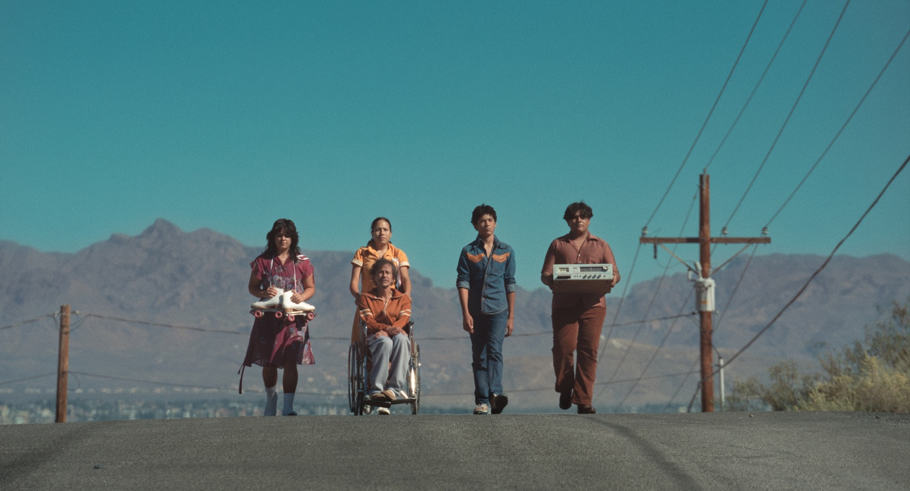

Olmo
Kurmaca, İngilizce, İspanyolca; Türkçe, İngilizce altyazılı, ABD, Mexico 2025, Renkli, 84’
Yönetmen: Fernando Eimbcke
Senaryo: Fernando Eimbcke, Vanesa Garnica
Görüntü Yönetmeni: Carolina Costa
Kurgu: Mariana Rodriguez
Müzik: Giosue Greco
Oyuncular: Avian Uttapa, Diego Olmedo, Rosa Armendariz
Yapımcı: Dede Gardner, Jeremy Kleiner

ABD’nin New Mexico eyaleti, yıl 1979. Evde kalıp hasta babasına bakma görevi bu defa 14 yaşındaki Olmo’ya düşer. En yakın arkadaşı Miguel’le gezip tozma planları da suya düşer. Ancak güzeller güzeli komşuları Nina onu bir partiye davet edince, sorumluluğundan kaçmak için her yolu deneyen Olmu, haylazlıklarla ve kargaşayla dolu bir maceraya atılır. Gece ilerledikçe, kurtulmak için yanıp tutuştuğu o yeri, yani evini aslında ne kadar sevdiğinin farkına varır.

Fernando Eimbcke, son on yılda Latin Amerika’nın en çok ses getiren yönetmenlerindendir. Mexico City’de doğan ve UNAM’da eğitim gören yönetmen, çağdaşları gibi kısa filmler ve müzik videoları çekerek başladığı sinema kariyerini uzun metraj filmlerle sürdürdü. İlk filmi “Temporada De Patos” 2004’te Cannes Film Festivali’nde gösterilmesinin ardından çok sayıda ödüle layık görüldü. 2008’de prömiyerini Berlin Film Festivali’nde yapan ikinci filmi “Lake Tahoe” yarışmadan iki ödülle döndü. 2013’te Toronto Film Festivali’nde gösterilen üçüncü filmi “Club Sandwich”, San Sebastian Film Festivali’nde Golden Shell ödülünü kazandı. Eimbcke yapıtlarında, çocukluk masumiyetinin ve saflığının kendine özgü tuhaflıklarını ve küçük mucizelerini ustaca işleyerek incelikli bir mizah anlayışı sergiliyor.

4 Eki̇m, Cumartesi̇ 13:00 Oasi̇s Salon 1
6 Eki̇m, Pazartesi̇ 16:00 Oasi̇s Salon 1

Gösterim sonrası, yönetmen ve/veya film ekibinin katılımıyla soru-cevap oturumu gerçekleştirilecektir.

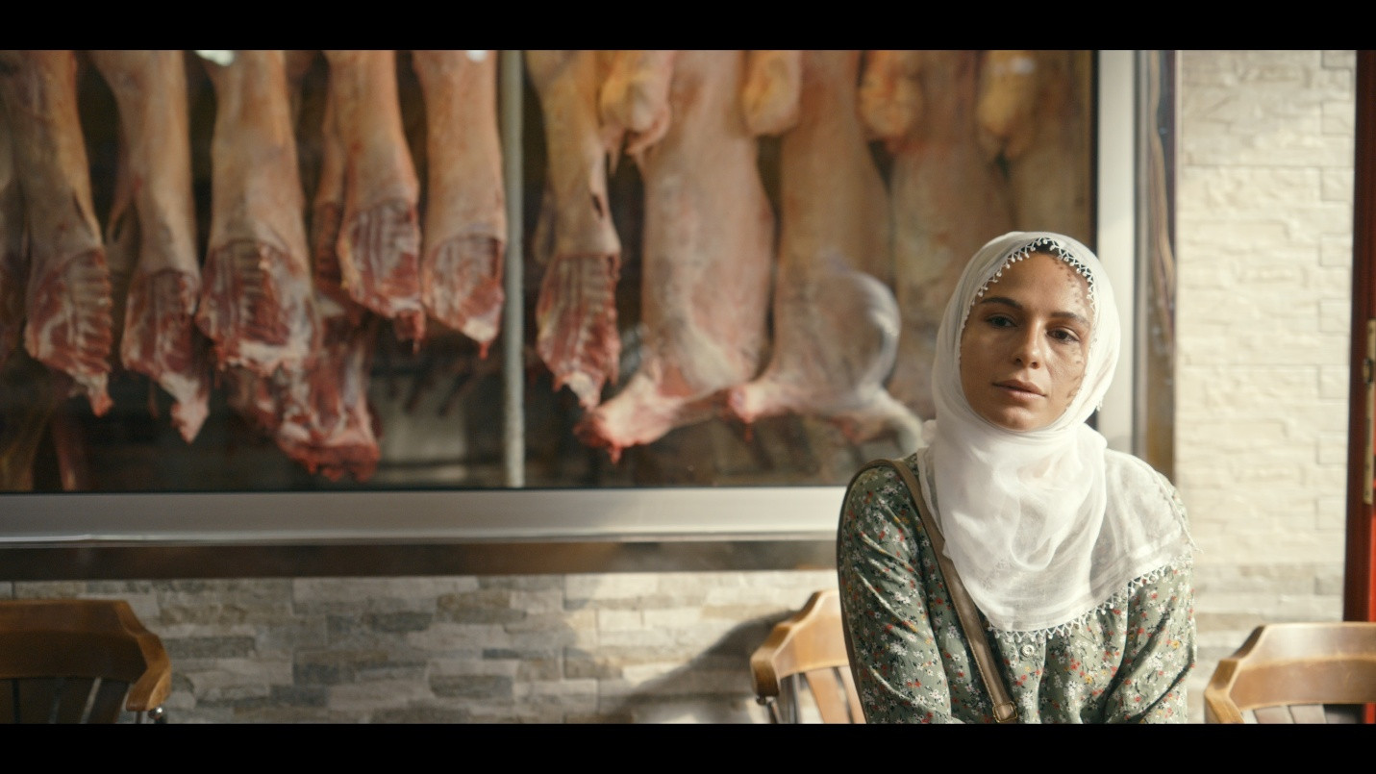

Uçan Köfteci
Kurmaca, Türkçe, Kürtçe; Türkçe, İngilizce altyazılı, Türkiye, Almanya, Bulgaristan 2025, Renkli, 106’
Yönetmen: Rezan Yeşilbaş
Senaryo: Rezan Yeşilbaş
Görüntü Yönetmeni: Dilşat Canan
Kurgu: Osman Bayraktaroğlu, Yaşar Buğra Dedeoğlu, Rezan Yeşilbaş
Oyuncular: Nazmi Kırık, Selin Yeninci, Aram Dildar, Cahit Şahin Yalçın, Aslı Işık, Ali Bengin Yeşilbaş
Yapımcı: Rezan Yeşilbaş, Azat Yeşilbaş

Seyyar Köfteci Kadir, öteden beri sahip olduğu uçma isteğini, paramotor denen bir alet sayesinde gerçeğe dönüştürebileceğini keşfeder. O andan sonra, umutla ve yılmadan paraşüt çalışmaya başlar. Bu sıradışı hayal çevresindekiler tarafından garipsenir hatta ağır eleştiriler almasına neden olur. Üstelik şehirdeki politik atmosfer nedeniyle bu uçuş tutkusu, hava sahası güvenliğine tehdit olarak bile görülecek kadar absürt olaylara neden olur. Yaşadığı her şeye rağmen hayalinin peşini bırakmayan Kadir, rengarenk paraşütü ile gökyüzünde salınma tutkusundan vazgeçmez.

Rezan Yeşilbaş, 2008 yılında İstanbul Marmara Üniversitesi Sinema-TV bölümünde lisans eğitimini tamamladı. Aynı yıl yönetmenliğini yaptığı ve Kadınlar Üçlemesi’nin ilk kısa filmi olan “Hüküm”, birçok uluslararası film festivalinde yarıştı ve çeşitli ödüller kazandı. Üçlemenin ikinci filmi “Sessiz”, 65. Cannes Film Festivali Kısa Film Yarışması’nda Altın Palmiye ödülünü aldı. Yeşilbaş’ın şu anda post prodüksiyon aşamasında olan belgeseli Amedspor, 2019 Amedspor Fellowship Programı’nın Cosmopolitan Berlin desteğiyle gerçekleştirildi ve Göteborg Film Festivali ile Karlovy Vary Film Festivali’nde post prodüksiyon ödüllerine layık görüldü.

4 Eki̇m, Cumartesi̇ 16:00 Oasi̇s Salon 1
7 Eki̇m, Salı 13:00 Oasi̇s Salon 1

Gösterim sonrası, yönetmen ve/veya film ekibinin katılımıyla soru-cevap oturumu gerçekleştirilecektir.
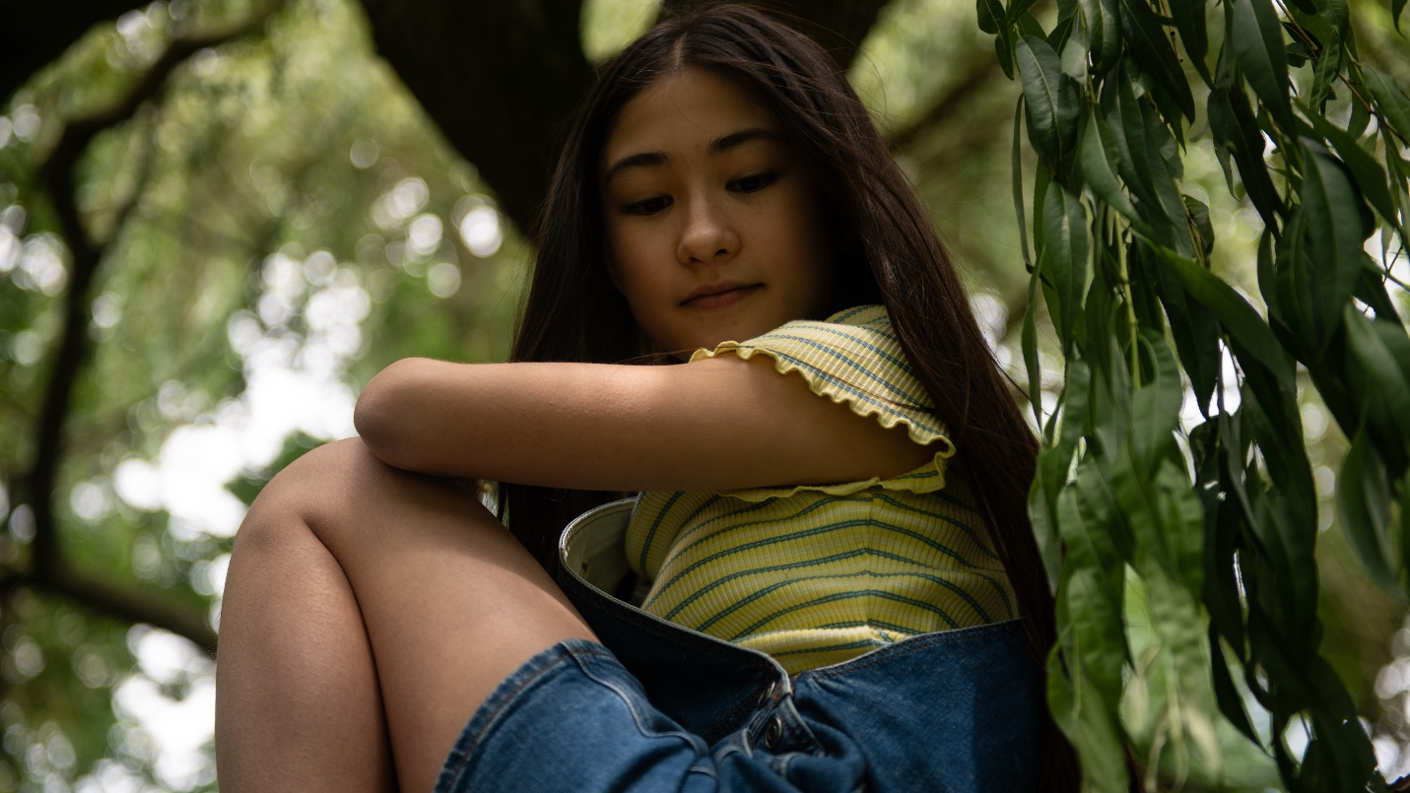

Yeşeren Yapraklar
Kurmaca, Felemenkçe, Japonca; Türkçe, İngilizce altyazılı, Belçika 2025, Renkli, 94’
Yönetmen: Miwako van Weyenberg
Senaryo: Miwako Van Weyenberg
Görüntü Yönetmeni: Tristan Galand
Kurgu: Matyas Veress
Oyuncular: Lill Berteloot , Geert Van Rampelberg , Masako Tomita
Yapımcı: Antonino Lombardo

Belçika’da babasıyla yaşayan 11 yaşındaki Yuna'nın babası geçirdiği bir kaza sonucu komaya girer. Annesi üvey kız kardeşiyle birlikte Japonya’dan apar topar dönünce, parçalanmış aile yeniden bir araya gelir. Yuna bu süreçte hem ablalık hem de annesinin kızı olma rolünü üstlendiği yeni bir maceraya sürüklenir.

Miwako Van Weyenberg, Brüksel’de yaşayan Japonya-Belçika asıllı senarist ve yönetmendir. Bir uzun metraj ve üç kısa film yazıp yöneten Weyenberg, Brüksel’deki Kraliyet Tiyatro, Sinema ve Ses Enstitüsü’nde sinema eğitimi aldı. 2014’te lisans mezuniyet filmi "Hitorikko" ile VAF Wildcard ödülünü kazanarak kariyerine güçlü bir başlangıç yaptı. Ardından gelen "Il Faisait Noir" ve "Summer Rain" filmleri, Cork ve Selanik’in de aralarında bulunduğu uluslararası festivallerde gösterildi. Filmlerinde genelde aile dinamikleri ve kültürlerarası deneyimler aracılığıyla kimlik ve aidiyet temalarını odağına aldı. İlk uzun metraj filmi Soft Leaves’in prömiyeri Rotterdam Film Festivali’nin Big Screen yarışmasında gerçekleşti. Weyenberg son dönemde ikinci uzun metrajı Summer Echo üzerine çalışıyor.

6 Eki̇m, Pazartesi̇ 16:00 Oasi̇s Salon 2
7 Eki̇m, Salı 19:00 Oasi̇s Salon 2

Gösterim sonrası, yönetmen ve/veya film ekibinin katılımıyla soru-cevap oturumu gerçekleştirilecektir.

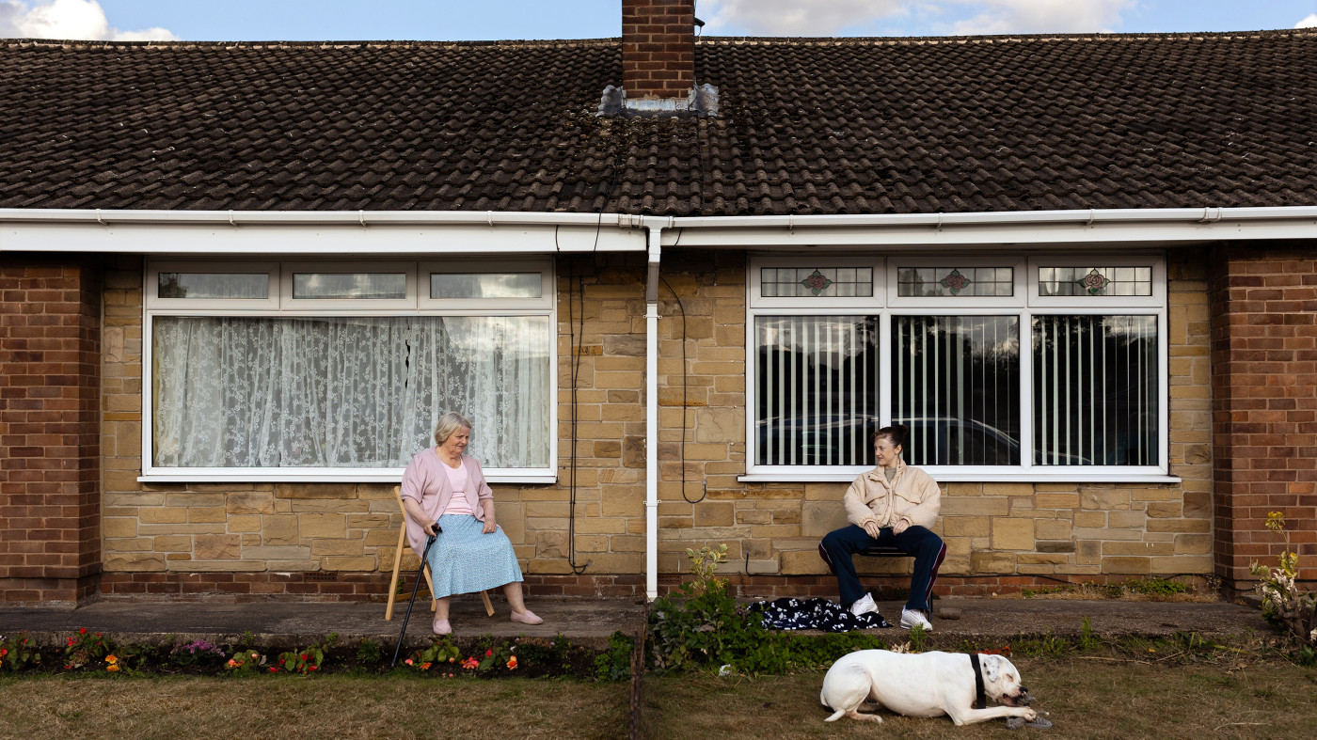

Yusufçuk
Kurmaca, İngilizce; Türkçe altyazılı, İngiltere, 2025, Renkli, 98’
Yönetmen: Paul Andrew Williams
Senaryo: Paul Andrew Williams
Görüntü Yönetmeni: Vanessa Whyte
Kurgu: Nina Annan
Müzik: Raffertie
Oyuncular: Andrea Riseborough, Brenda Blethyn, Jason Watkins
Yapımcı: Marie-Elena Dyche, Dominic Tighe

Yan komşusu Elsie’nin sözde uzman bakıcıları tarafından ihmal edildiğini fark eden Colleen, ihtiyar kadının bakıcılığını üstlenir. Fakat asıl niyetlerinin sorgulanmasıyla başlayan bir dizi trajik olay, sarsıcı ve yıkıcı bir sonu da beraberinde getirir. Çevresindekilerin pek de onaylamadığı sıra dışı bir dostluk kuran iki komşunun bu yürek burkan öyküsü, toplumsal önyargıların yanı sıra yaşlılara ve ötekileştirilenlere yönelik bakım hizmetleri gibi evrensel bir meseleyi cesurca mercek altına alıyor.
Paul Andrew Williams, BAFTA ödüllü yönetmen, senarist ve yapımcıdır. Son dönemde Disney+ için ITV stüdyolarında çekilen “Suspect: The Shooting Of Jean Charles De Menezes” adlı mini diziyi yönetti. Ayrıca “A Confession”, “The Walk In” ve “Archie” gibi dizilerin birinci yönetmenliğini ve yürütücü yapımcılığını üstlendi. Diğer işleri arasında, senaristliğini yaptığı Sky dizisi “The Fear Index”, üç sezon yönetmen koltuğunda oturduğu “Broadchurch” ve ITV-Amazon yapımı “White Dragon” yer alır. BAFTA adayı “London to Brighton” ve BIFA adayı “Song for Marion” filmlerinin yönetmeni Williams, BBC için iki televizyon filmi çekti: BAFTA ödüllü “Murdered By My Boyfriend” ve “Murdered For Being Different”.

7 Eki̇m, Salı 16:00 Oasi̇s Salon 1
8 Eki̇m, Çarşamba 11:00 Oasi̇s Salon 1

Gösterim sonrası, yönetmen ve/veya film ekibinin katılımıyla soru-cevap oturumu gerçekleştirilecektir.

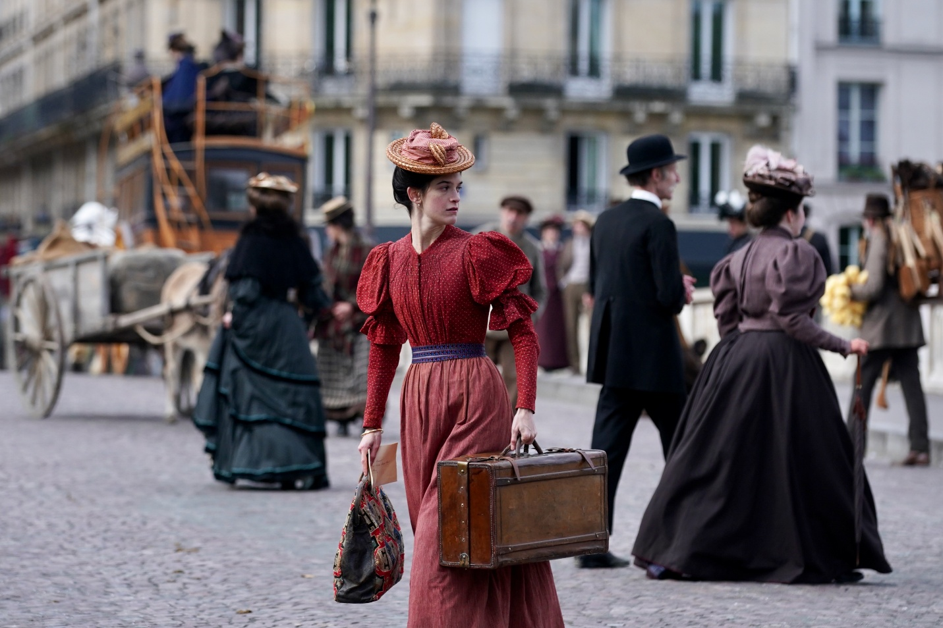

Zamanın Renkleri
Kurmaca, Fransızca; Türkçe, İngilizce altyazılı, Fransa, Belçika, 2025, Renkli, 124’
Yönetmen: Cedric Klapisch
Senaryo: Cedric Klapisch, Santiago Amigorena
Görüntü Yönetmeni: Alexis Kavyrchine
Kurgu: Anne-Sophie Bion
Müzik: Rob
Oyuncular: Suzanne Lindon, Abraham Wapler, Julia Piaton, Vincent Macaigne
Yapımcı: Bruno Levy

Normandiya kırsalında terk edilmiş bir ev beklenmedik bir mirasla dört kuzeni bir araya getirirken, ailelerinin gizemli geçmişiyle de tanıştırır. 1895 yılında, o zamanlar 21 yaşındaki büyük büyükanneleri Adele, annesini aramak için memleketinden çıkıp Paris'e gider. Modernleşmenin eşiğinde capcanlı bir şehir kucaklar onu. Adele'in izini süren torunları şaşırtıcı öyküsünü keşfederken, 1895’ten 2024’e uzanan bu yolculukta iki farklı zaman dilimi çarpışır. 19. yüzyılın sonunda Paris’te yaşanan hayatla kuzenlerin çağdaş görüşleri iç içe geçerek herkesin geleceğini ebediyen değiştirir.

Cedric Klapisch ilk uzun metrajı olan “Little Nothings” filmini 1992’de çekti. “The Good Old Daze” filminde oynayan Romain Duris en gözde aktörlerinden biri oldu ve “The Spanish Apartment” filminde başrolü üstlendi. Film “Russian Dolls” ve “Chinese Puzzle” filmlerinin yer aldığı üçlemenin ilk filmiydi. 2010’da balerin Aurelie Dupont’un belgeselini yaptı. “Call My Agent” adlı ilk televizyon dizisini çektikten sonra, sinema mirasının derlendiği bir VOD platformu olan LaCinetek’in kurucuları arasında yer aldı. Son filmi “Rise” için Paris Operası’nın baş balerini Marion Barbeau’nun yanı sıra ödüllü dansçı-koreograf Hofesh Shechter’la çalıştı.

7 Eki̇m, Salı 13:00 Oasi̇s Salon 2
8 Eki̇m, Çarşamba 11:00 Oasi̇s Salon 2

